Practica 2
Listas de Acceso - ACLs

Introducción
En esta práctica se identifican los componentes principales de las ACLs y se configuran lista de Acceso en los Routers de la marca Cisco.
Para obtener información adicional de conceptos y aplicaciones refiérase a las notas en cada sección de este material.

.

Desarrollo de Actividades:
- De acuerdo con el siguiente diagrama el instructor le asignara el grupo al que pertenece:
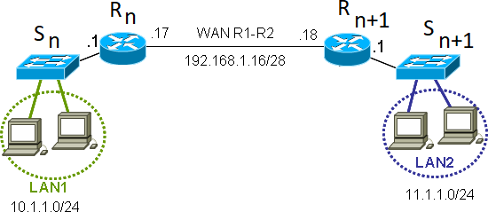

Diagrama de ingeniería de red

El direccionamiento IP que se muestra es para el equipo de trabajo no.1, para los siguientes se deberá sumar un digito al primer numero de cada dirección (ejemplo equipo no. 2 (LAN1 = 20.1.1.0. LAN2= 21.1.1.0 …WANR1-R2 = 193.168.1.16 ..etc)
El protocolo de enrutamiento que se usa para este laboratorio es RIP.

- Antes de crear las listas de acceso usted deberá probar toda la conectividad de la red utilizando el comando ping hacia todos los hosts vecinos.
- ¿Fue exitoso el acceso a todos los hosts de la red?, en caso contrario realice troubleshooting con sus compañeros de equipo.

- Utilizando la configuración del diagrama anterior proceda a crear las siguientes listas de acceso

  - Configurar una Lista de Acceso que evite que la PC1 en la LAN 1 pueda tener comunicación con el router 2
  - Evitar que la LAN del Router 3 pueda tener comunicación con las LANs del Router 1

- Para realizar la primera lista de acceso ingrese al router R2 y cree la ACL correspondiente:

R2(config)# access-list 1 deny A.B.C.D

Donde: A.B.C.D es la ip de la PC1

- ¿Qué significa el número uno de la access-list?

- Para permitir que todos los demás miembros de la red tengan acceso R2, utilice:

R2(config)# access-list 1 permit any

- ¿Cual es la última instrucción que el IOS coloca en todas access list creadas?

- Ahora aplique esta access-list a la interfaz correspondiente del Router 2 con el comando:

R2(config-if)# ip access-group 1 in

- ¿Cuál interfase selecciono? ¿Explique por qué?

- ¿Qué significa la opción in?

- ¿Qué significa el número uno después de la instrucción access-group?

- Para probar el funcionamiento de esta lista de acceso intente mandar un ping desde la PC1 al router 2.

- ¿Cual debería ser el resultado del punto anterior?

- ¿Qué otras redes son inalcanzables por la PC1 a consecuencia de este filtro?

- ¿Cree que la exista otra forma de aplicar esta access list a otra interfase, para lograr el mismo objetivo, si la respuesta es afirmativa que cambios realizaría?

- Para la segunda lista de acceso vaya al router R1 y cree la lista de acceso, utilice: R1(config)#access-list 1 deny 200.30.30.0 0.0.0.15 (ejemplo) R1(config)#access-list 1 permit any

- Qué significa la instrucción 0.0.0.15 después de la dirección de IP del identificador de red.

- ¿En qué interfaces debe aplicar esta lista de acceso?

- Para aplicar esta lista de acceso nuevamente utilice el comando:

R1(config)#ip access-group 1 in

- Compruebe el funcionamiento de esta lista de acceso

- ¿Cual debería ser el resultado del punto anterior?

- Ahora trate de bloquear todo el trafico de la aplicación FTP de red LAN 3 a la red LAN 4, para lo anterior solicite a su vecino implementar un servidor de FTP y realizar algunas pruebas exitosas de transferencia de archivos antes de realizar la lista de acceso y aplicarla a la interfase correspondiente.
Recuerde que debe permitir todo el demás tráfico entre las redes LAN 3 y LAN 4.

- Anote los comandos para realizar lo anterior:

- ¿En qué interfaces aplico esta lista de acceso? ¿Explique por qué?

- Cual comando utilizo para permitir el flujo de tráfico diferente a FTP.

- Compruebe el funcionamiento de esta lista de acceso
- ¿Cual debería ser el resultado del punto anterior?

- Como se llama este tipo de lista donde se utilizan las direcciones IP fuente y destino y el protocolo de la aplicación IP

